Nařízení města Mohelnice,
kterým se vydává tržní řád

Rada města Mohelnice se na svém zasedání dne 25.06.2025 usnesením č. 2215/87/RM/2025 usnesla vydat na základě § 18 odst. 1 až 4 zákona č. 455/1991 Sb., o živnostenském podnikání (živnostenský zákon), ve znění pozdějších předpisů a v souladu s § 11 odst. 1 a § 102 odst. 2 písm. d) zákona č. 128/2000 Sb., o obcích (obecní zřízení), ve znění pozdějších předpisů, toto nařízení:

Článek I

Účel nařízení města
- Pro nabídku, prodej zboží a poskytování služeb mimo provozovnu určenou k tomuto účelu kolaudačním souhlasem, či kolaudačním rozhodnutím podle zvláštního zákona tento tržní řád vymezuje:
  - místa pro prodej a poskytování služeb, jimiž jsou zejména tržnice a tržiště,
  - kapacitu a přiměřenou vybavenost tržišť,
  - dobu prodeje zboží a poskytování služeb na tržišti,
  - pravidla pro udržování čistoty a bezpečnosti na tržišti,
  - pravidla, která musí dodržet provozovatel tržiště k zajištění jeho řádného provozu.
- Toto nařízení se nevztahuje na prodej zboží pomocí automatů obsluhovaných spotřebitelem, na prodej tisku prostřednictvím kamelotů, na prodej vstupenek na kulturní akce před objekty, v nichž se konají, v den jejich konání, na zásilkový prodej.
- Toto nařízení se dále nevztahuje na:
  - vánoční prodej ryb a stromků, jmelí a chvojí, velikonoční prodej kraslic a pomlázek. Za vánoční prodej ryb a stromků, jmelí a chvojí se pokládá jejich prodej od 1. do 24. prosince běžného roku. Za velikonoční prodej kraslic a pomlázek se pokládá jejich prodej v období 20 dnů před Velikonočním pondělím,
  - prodej obvykle nabízeného zboží a poskytování služeb při sportovních a kulturních podnicích v době a místě jejich konání, zejména občerstvení, drobných dárkových a upomínkových předmětů vztahujících se k pořádané akci a na prodej věnců, kytic a hřbitovních svíček u městského hřbitova v den Památky zesnulých (2. listopadu) a v týdnu předcházejícím tomuto datu.

Článek II
Vymezení pojmů
Pro účely tohoto nařízení města se rozumí:
- tržištěm (tržnicí) - neuzavíratelný, uzavíratelný nebo částečně uzavíratelný nezastřešený prostor, kde je prodáváno zboží, nebo jsou poskytovány služby a ve kterém je umístěn alespoň jeden stánek,
- stánkem – prostory ohraničené pevnou nebo přenosnou konstrukcí, pulty, stolky nebo obdobná zařízení, kde je prodáváno zboží,
- prodejním zařízením – mobilní zařízení sloužící k prodeji zboží nebo k poskytování služeb, prodejním zařízením se nerozumí automobil, přívěs nebo jiné silniční vozidlo,
- restaurační předzahrádkou – vymezené místo na veřejném prostranství mimo provozovnu určené pro prodej zboží nebo poskytnutí služby v rámci živnosti „hostinská činnost, které je k výkonu této činnosti vybaveno a funkčně souvisí s provozovnou, určenou k tomuto účelu kolaudačním souhlasem podle zvláštního zákona; restaurační předzahrádka musí mít stejného provozovatele jako uvedená provozovna,
- předsunutým prodejním místem – místo pro prodej zboží nebo poskytování služeb na prodejních stáncích, pultech a jiných podobných zařízeních ve stejném sortimentu zboží jako v provozovně určené k tomuto účelu kolaudačním souhlasem, kolaudačním rozhodnutím podle zvláštního zákona, se kterou předsunuté prodejní místo funkčně souvisí (jinak také předsunuté formy prodeje); předsunuté prodejní místo je zřizováno v těsné blízkosti přímo před vlastní provozovnou a musí mít stejného provozovatele,
- prodejním místem – vymezené místo na tržnicích, tržištích, tržních místech a předsunutých prodejních místech, na kterém se prodává zboží a poskytují služby z odpovídajícího prodejního zařízení z hlediska platných hygienických, požárních a bezpečnostních předpisů, mimo provozovnu určenou k tomuto účelu kolaudačních souhlasem, kolaudačním rozhodnutím podle zvláštního zákona,
- kapacitou tržiště – výměra v rámci příslušného tržiště,
- provozovatelem – fyzická nebo právnická osoba provozující tržnici, tržiště, restaurační předzahrádku nebo předsunuté prodejní místo,
- pochůzkovým prodejem – prodej zboží nebo poskytování služeb s použitím přenosného nebo neseného zařízení (konstrukce, tyče, závěsného pultu, ze zavazadel, tašek a podobných zařízení) nebo přímo z ruky; není rozhodující, zda ten, kdo zboží prodává, se přemísťuje nebo postává na místě,
- podomním prodejem – prodej zboží, poskytování služeb, či jejich nabídka provozovaný bez pevného stanoviště obchůzkou jednotlivých bytů, domů, budov apod.; podomním prodejem není nabídka a prodej zboží nebo poskytování služeb, které jsou realizovány na základě předchozí objednávky uživatele domu, bytu, budovy apod.,
- noční dobou – čas od 22:00 h do 6:00 h následujícího dne.

Článek III
Působnost nařízení města

Nařízení města se vztahuje na území města Mohelnice, včetně místních částí.

Článek IV
Místa pro nabídku, prodej zboží a poskytování služeb

- Na území města Mohelnice lze provozovat prodej zboží a poskytování služeb mimo provozovnu k tomuto účelu určenou kolaudačním souhlasem, kolaudačním rozhodnutím podle zvláštního zákona pouze na místech vymezených přílohou č. 1, č. 2 a č. 3 tohoto nařízení města.
- Místa, na kterých lze realizovat provoz restauračních předzahrádek a předsunutá prodejní místa, tržní řád nevymezuje.

Článek V
Stanovení kapacity a přiměřené vybavenosti míst pro nabídku,
prodej zboží a poskytování služeb

- Kapacita tržnice a jednotlivých tržišť je stanovena v příloze č. 1, č. 2 a č. 3 tohoto nařízení města.
- U restauračních předzahrádek není tímto nařízením stanovena kapacita.
- Přiměřeným vybavením tržnice a jednotlivých tržišť se rozumí existence odpovídajícího prodejního zařízení, dále pak dostatečné množství nádob na odpadky. U předzahrádek a u předsunutých forem prodeje lze používat pouze zařízení odpovídající jak povaze poskytovaných služeb, tak velikosti prodejního místa. Tržnice a tržiště musí být dle charakteru prodávaného zboží nebo poskytované služby dále vybaveny takto:
  - u potravin zařízeními požadovanými zvláštními předpisy,
  - u ovoce, zeleniny a dalšího zboží musí být zajištěna vhodná prodejní zařízení, popřípadě na ně navazující podložky tak, aby toto zboží nebylo uloženo přímo na zemi,
  - u oděvů samostatným, alespoň plentou odděleným prostorem a zrcadlem pro jejich vyzkoušení,
  - u obuvi místem ke zkoušení obuvi vsedě a lžící na boty.
- Tržnice a tržiště musí být vybaveny takovým osvětlením, které umožní spotřebiteli prohlédnout prodávané zboží, přečíst návod ke spotřebě a označení prodejních zařízení podle zvláštních předpisů.
- V případě prodeje potravin, pokrmů a poskytování občerstvení je prodejce povinen řídit se pokyny správce v oblasti dodržování hygienických požadavků.

Článek VI
Doba prodeje zboží a poskytování služeb na místech pro nabídku,
prodej zboží a poskytování služeb
- Tržnice, tržiště a předsunuté formy prodeje mohou být provozovány po dobu celého roku s přihlédnutím k sortimentu prodávaného zboží a poskytovaných služeb.
- Doba prodeje zboží a poskytování služeb je stanovena takto: Provoz na tržištích a tržnicích je ve městě Mohelnice zakázán v noční době.

Článek VII
Zakázané druhy prodeje zboží a poskytování služeb
- Na území města Mohelnice je mimo provozovnu zakázán prodej těchto druhů zboží nebo poskytování těchto služeb:

- pochůzkový prodej v územním obvodu města Mohelnice, vyjma charitativních akcí (např. Tříkrálová sbírka, Bílá pastelka, Český den proti rakovině apod.),
- podomní prodej.

Článek VIII
Zákaz prodeje vybraných druhů zboží
Na tržišti je zakázán prodej pornografických materiálů, tabákových výrobků, zbraní a střeliva, pyrotechnických výrobků pro zábavné účely třídy nebezpečnosti II., III., a IV.

Článek IX
Pravidla pro udržování čistoty a bezpečnosti míst pro nabídku,
prodej zboží a poskytování služeb
- Při prodeji zboží a poskytování služeb jsou všechny zúčastněné osoby (provozovatelé, prodejci a poskytovatelé služeb) povinny:

  - řídit se pokyny provozovatele tržiště nebo prodejního místa, kterým pro účely tohoto nařízení je vlastník či nájemce, popř. pověřený pracovník Městského úřadu,
  - zabezpečit trvalý a řádný úklid, udržovat čistotu stánků a míst pro prodej a poskytování služeb,
  - průběžně odstraňovat odpad i obaly ze zboží na určené místo,
  - k prodeji a poskytování služeb užívat jen místa k tomu určená, neumisťovat před stánky předměty, které by ztěžovaly nebo znemožňovaly průchod zákazníkům,
  - po ukončení prodeje zboží a poskytování služeb v každém jednotlivém dni prodejní místo uklidit a dát do původního stavu, včetně odstranění veškerého příslušenství ke stánku.

- Práva a povinnosti prodejců zboží, poskytovatelů služeb a provozovatelů stanovená zvláštními právními předpisy zůstávají tímto nařízením nedotčena.

Článek X

Pravidla k zajištění řádného provozu míst pro nabídku, prodej zboží a poskytování služeb
- Provozovatel tržnice a tržiště je povinen:
  - prodejní místa provozovat v souladu s tímto tržním řádem,
  - seznámit prodejce s pravidly k zajištění řádného provozu.

- Provozovatel tržiště a tržnice je dále povinen:
  - zajistit možnost zpřístupnění platného tržního řádu formou uveřejnění na webových stránkách provozovatele,
  - zveřejnit informaci, kdo je provozovatelem a kontakty na odpovědnou osobu,
  - zajistit provádění pravidelného úklidu zařízení a všech prostor.

- Prodejci při užívání tržiště, či tržnice jsou povinni se řídit pokyny provozovatele k zajištění řádného a nerušeného provozu.

Článek XI
Řízení tržiště, tržnice

- Správu tržnic a tržišť zajišťuje provozovatel nebo jím pověřený pracovník, popř. vlastník pozemku.
- Správu tržnic a tržišť na pozemcích ve vlastnictví města Mohelnice zajišťuje město Mohelnice nebo stanovená právnická osoba.
- Správu tržního místa parc. č. 24/2 v místní části Libivá zajišťuje soukromý vlastník pozemku.
- Provozovatel je povinen vést řádnou evidenci prodejců zboží a poskytovatelů služeb včetně údaje o druhu jimi prodávaného zboží či poskytované služby.
- Provozovatel je oprávněn požadovat od prodávajících splnění podmínek pro prodej podle tohoto tržního řádu. V případě zjištěných nedostatků vyzve dotčené osoby k jejich neprodlenému odstranění.

Článek XII
Dozor a kontrolní orgány

- Kontrolu dodržování tohoto nařízení jsou oprávněni vykonávat zaměstnanci města Mohelnice zařazení do Městského úřadu Mohelnice.

Článek XIII
Sankce za porušení ustanovení nařízení města

- Na porušení povinností stanovených tímto nařízením se vztahují zvláštní právní předpisy.

Článek XIV
Závěrečná a zrušovací ustanovení
- Práva a povinnosti prodejců zboží, poskytovatelů služeb a provozovatelů stanovená zvláštními právními předpisy nejsou tímto nařízením dotčena.

- Zrušuje se Nařízení města Mohelnice č. 2/2019, kterým se vydává tržní řád, a které nabylo účinnosti dne 01.05.2019.

- Toto nařízení obce nabývá účinnosti patnáctým dnem po dni vyhlášení.

Ing. Pavel Kuba Jana Kubíčková
starosta místostarostka

Příloha č. 1 Nařízení města Mohelnice, kterým se vydává tržní řád

Vyznačení míst pro nabídku, prodej zboží a poskytování služeb na náměstí Svobody a stanovení kapacity – 750 m² (žlutě vyznačená plocha).

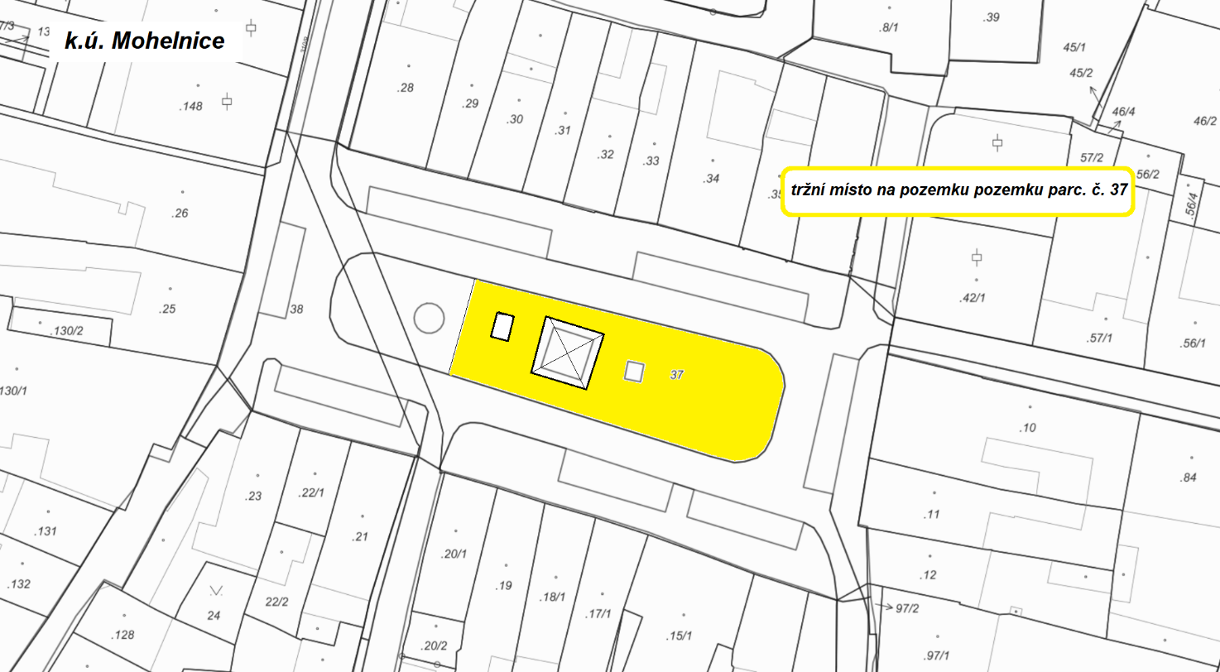

Příloha č. 2 Nařízení města Mohelnice, kterým se vydává tržní řád

Vyznačení míst pro nabídku, prodej zboží a poskytování služeb na ploše za „Domem služeb a stanovení kapacity – 18 m² (žlutě vyznačená plocha).

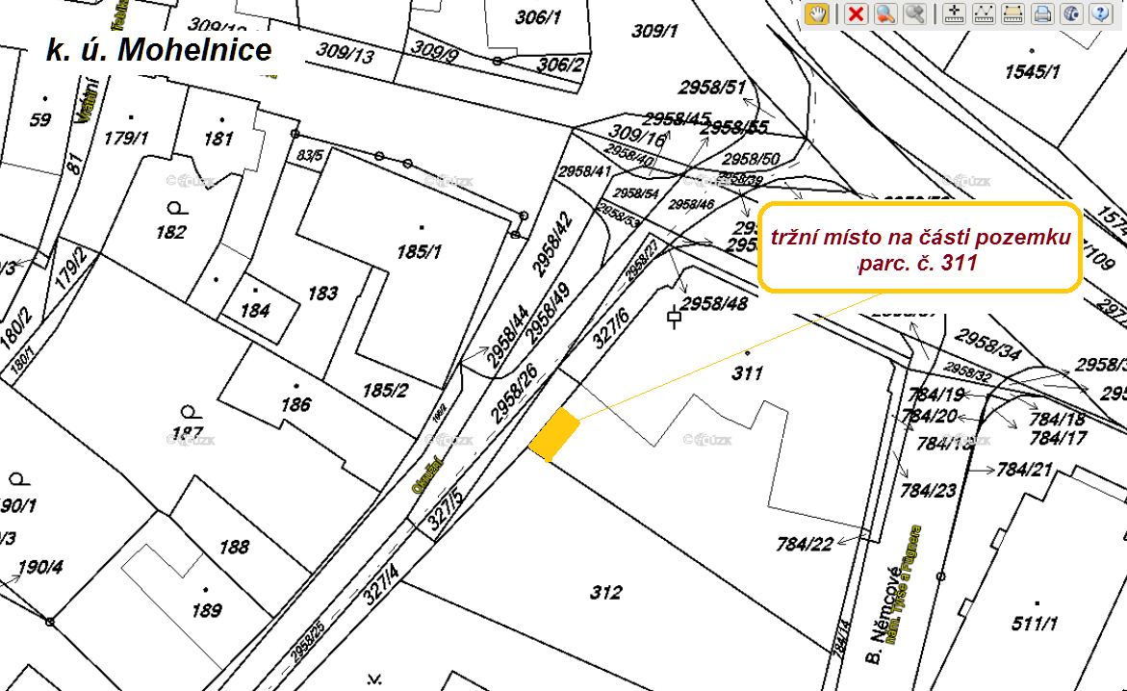
Příloha č. 3 Nařízení města Mohelnice, kterým se vydává tržní řád

Vyznačení míst pro nabídku, prodej zboží a poskytování služeb v místní části Křemačov na ploše u objektu hasičské zbrojnice a stanovení kapacity – 75 m² (žlutě vyznačená plocha)

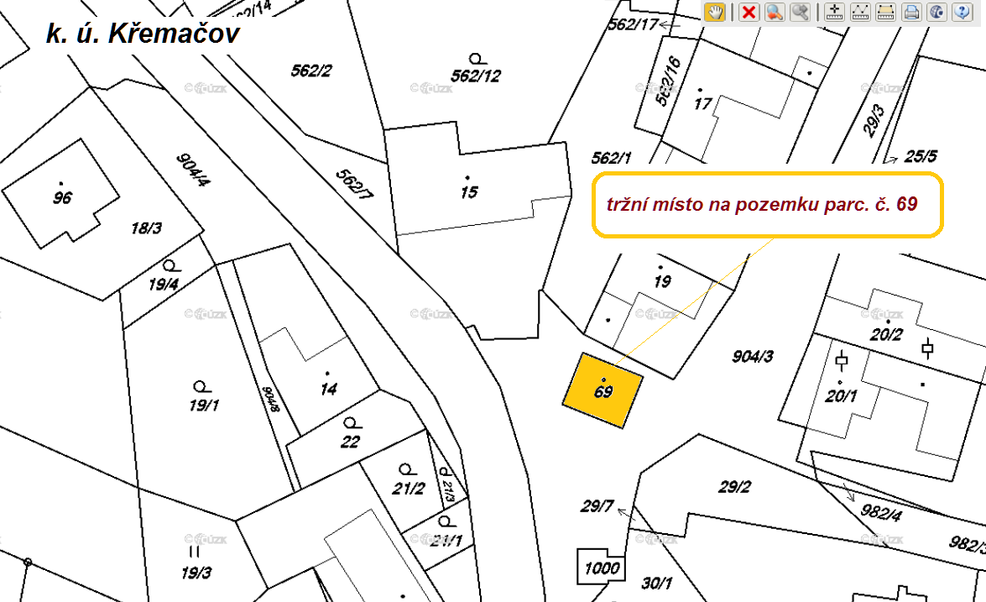

Vyznačení míst pro nabídku, prodej zboží a poskytování služeb v místní části Květín na ploše vedle objektu autobusové zastávky a stanovení kapacity – 50 m² (žlutě vyznačená plocha)

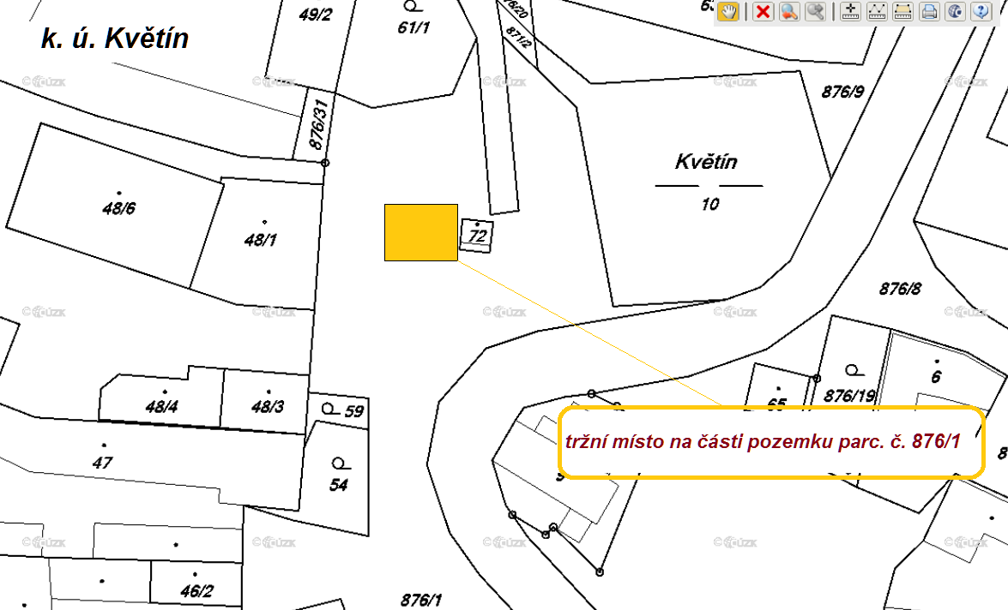

Vyznačení míst pro nabídku, prodej zboží a poskytování služeb v místní části Libivá a stanovení kapacity – 75 m² (žlutě vyznačená plocha)

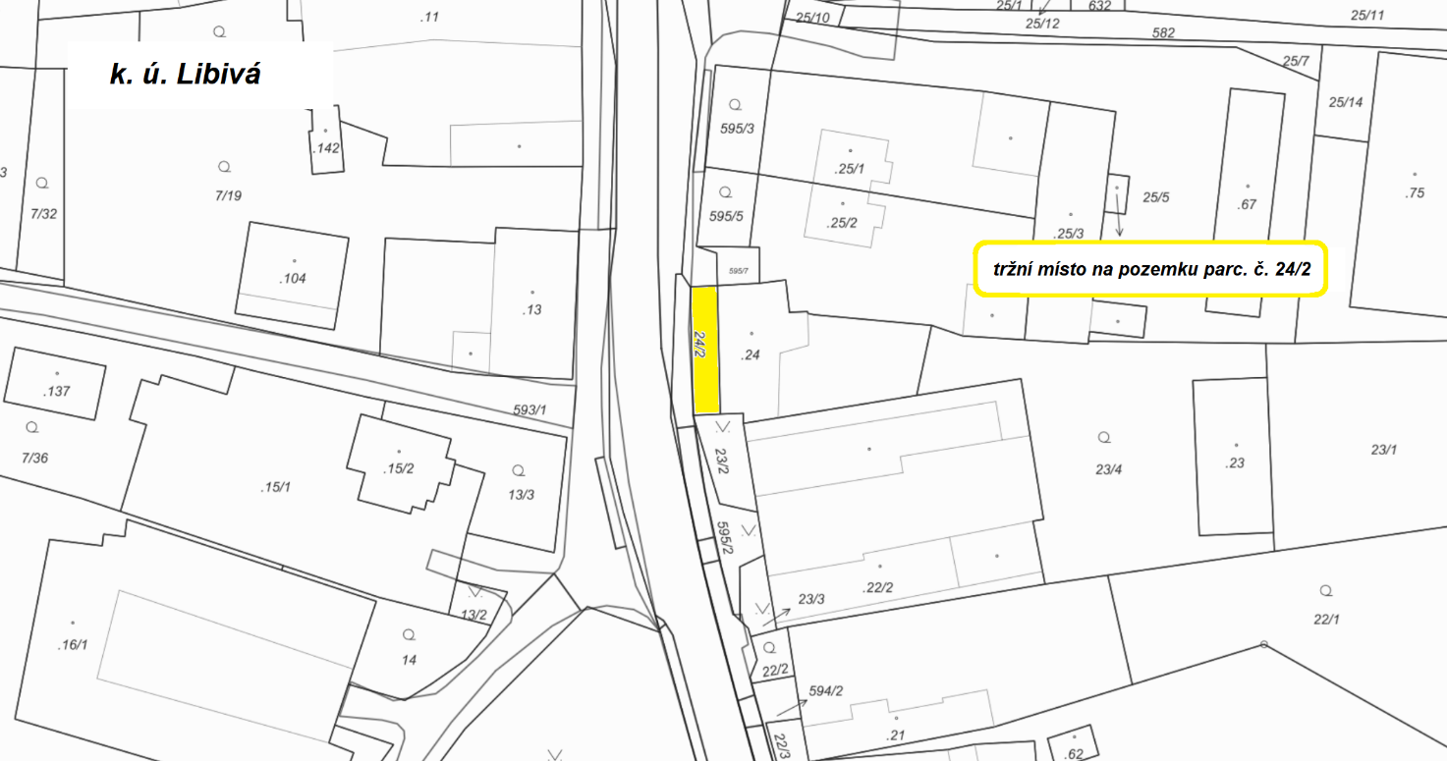

Vyznačení míst pro nabídku, prodej zboží a poskytování služeb v místní části Podolí na ploše vedle kaple na p. č. 89 a stanovení kapacity – 100 m² (žlutě vyznačená plocha)

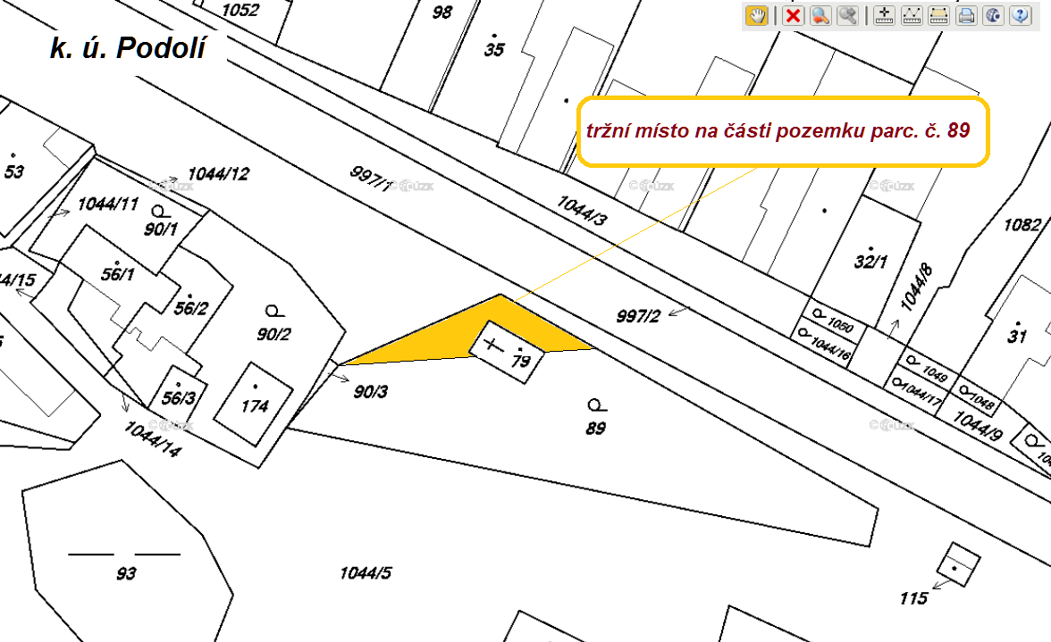

¹ Zákon č. 283/2021 Sb., stavební zákon, ve znění pozdějších předpisů.
Usnesení § 34 zákona č. 128/2000 Sb., o obcích, ve znění pozdějších předpisů.
³ Zákon č. 455/1991 Sb., o živnostenském podnikání (živnostenský zákon), ve znění pozdějších předpisů.
Zákon č. 110/1997 Sb., o potravinách a tabákových výrobcích a o změně a doplnění některých souvisejících zákonů, ve znění pozdějších předpisů.
Zákon č. 258/2000 Sb., o ochraně veřejného zdraví a o změně některých souvisejících zákonů. Vyhláška č. 137/2004 Sb., o hygienických požadavcích na stravovací služby a o zásadách osobní a provozní hygieny při činnostech epidemiologicky závažných. Vyhláška č. 289/2007 Sb., o veterinárních a hygienických požadavcích na živočišné produkty, které nejsou upraveny přímo použitelnými předpisy Evropských společenství.
Usnesení § 17 odst. 7 zákona č. 455/1991 Sb., o živnostenském podnikání (živnostenský zákon), ve znění pozdějších předpisů.
Zákon č. 250/2016 Sb., o odpovědnosti za přestupky a řízení o nich, ve znění pozdějších předpisů.

